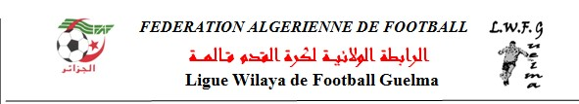

ORGANISATION D’UNE SEANCE DE RATTRAPAGE

SEANCE DE RATTRAPAGE POUR CANDIDATS AJOURNES FAF 2 GRP A
LE 08 / 12 / 2022

La direction technique de la ligue wilaya de football Guelma organise le 08/12/2022 au siège de la ligue une séance de rattrapage au profit des candidats ajournés de la formation fédérale FAF 2 groupe A à partir de 14 heures jusqu’au 16 heures.
Les candidats concernés sont :
- BENCHEIKH AZZEDINE
- KAOUR LAZHAR
- LAADASSI ABDELAZIZ

